附件3

部分实训比赛用品示意图

一、中职“平面挫削”毛坯

1.零件图

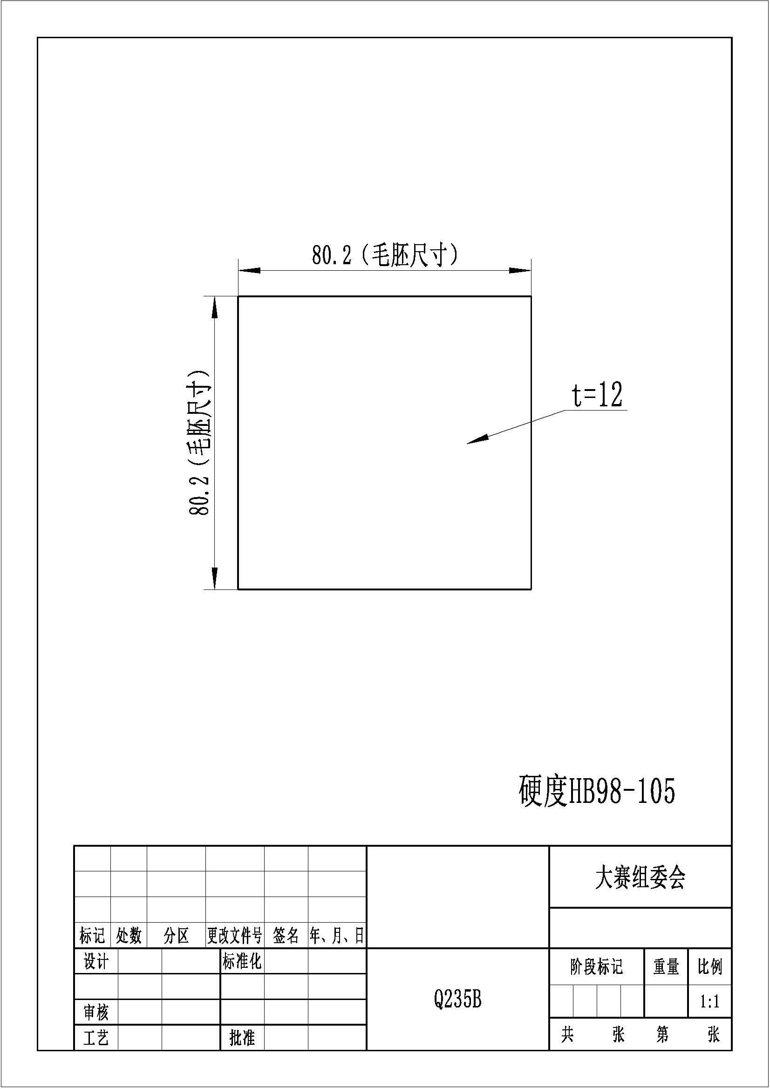

2.实物图



二、中职“手工点钞”练功券实物图

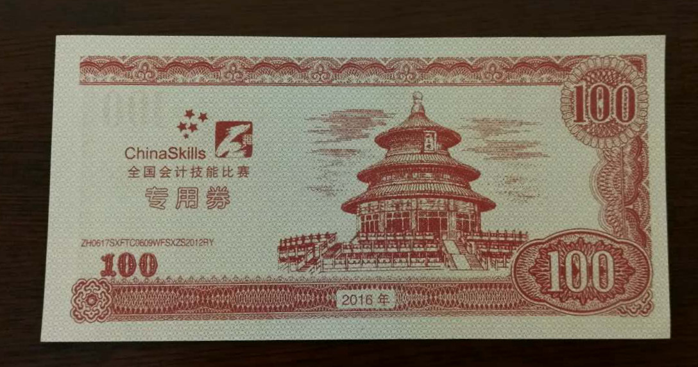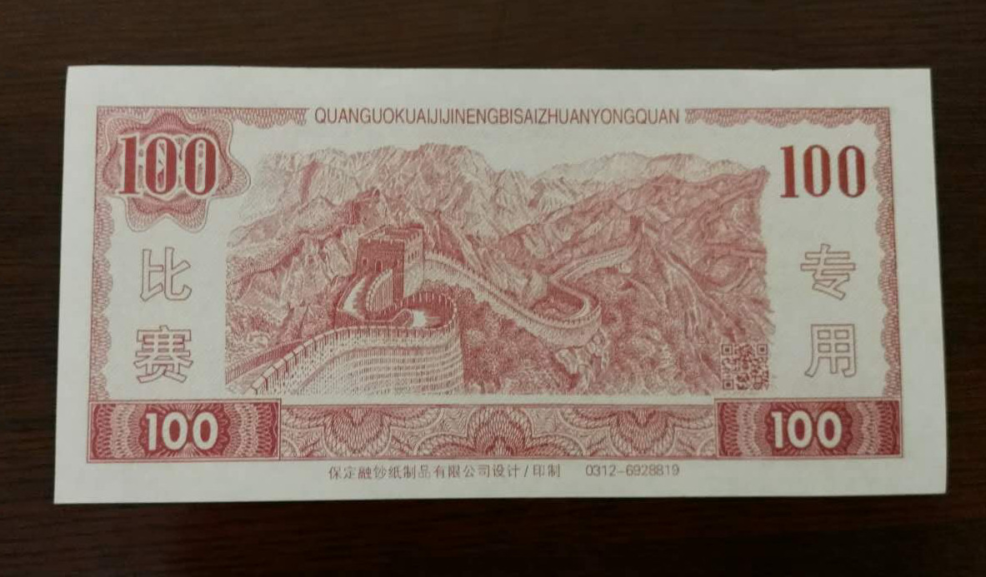

三、高职“零件尺寸测量”检测轴

1.零件图

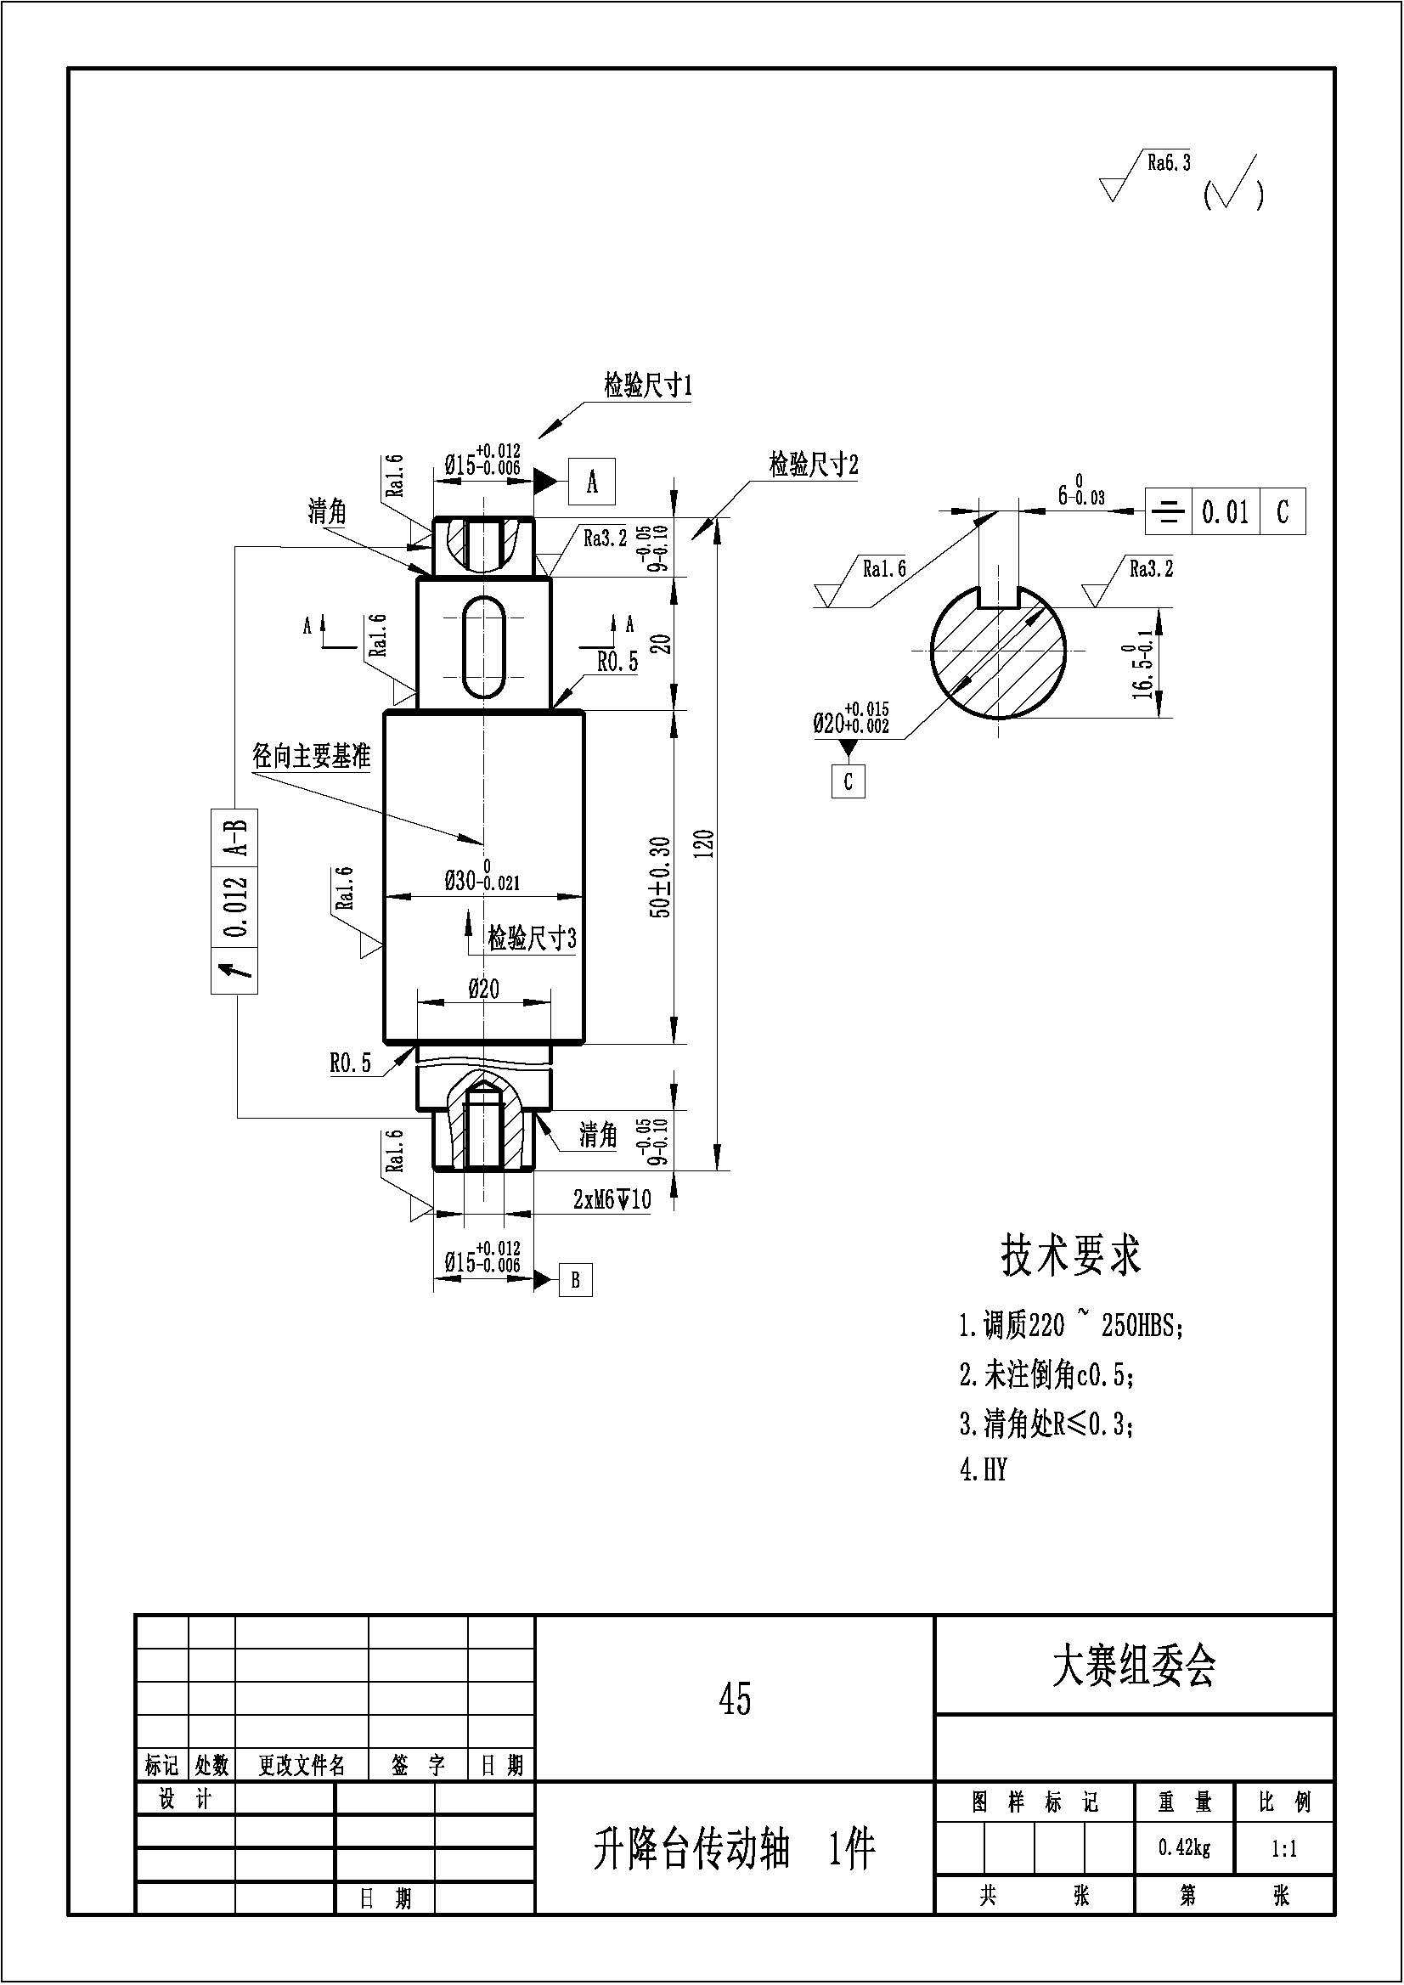

2.实物图

